TẠO HÌNH CÁI BÁT
-vào shape chọn hafl sphere để kéo ra mặt phẳng
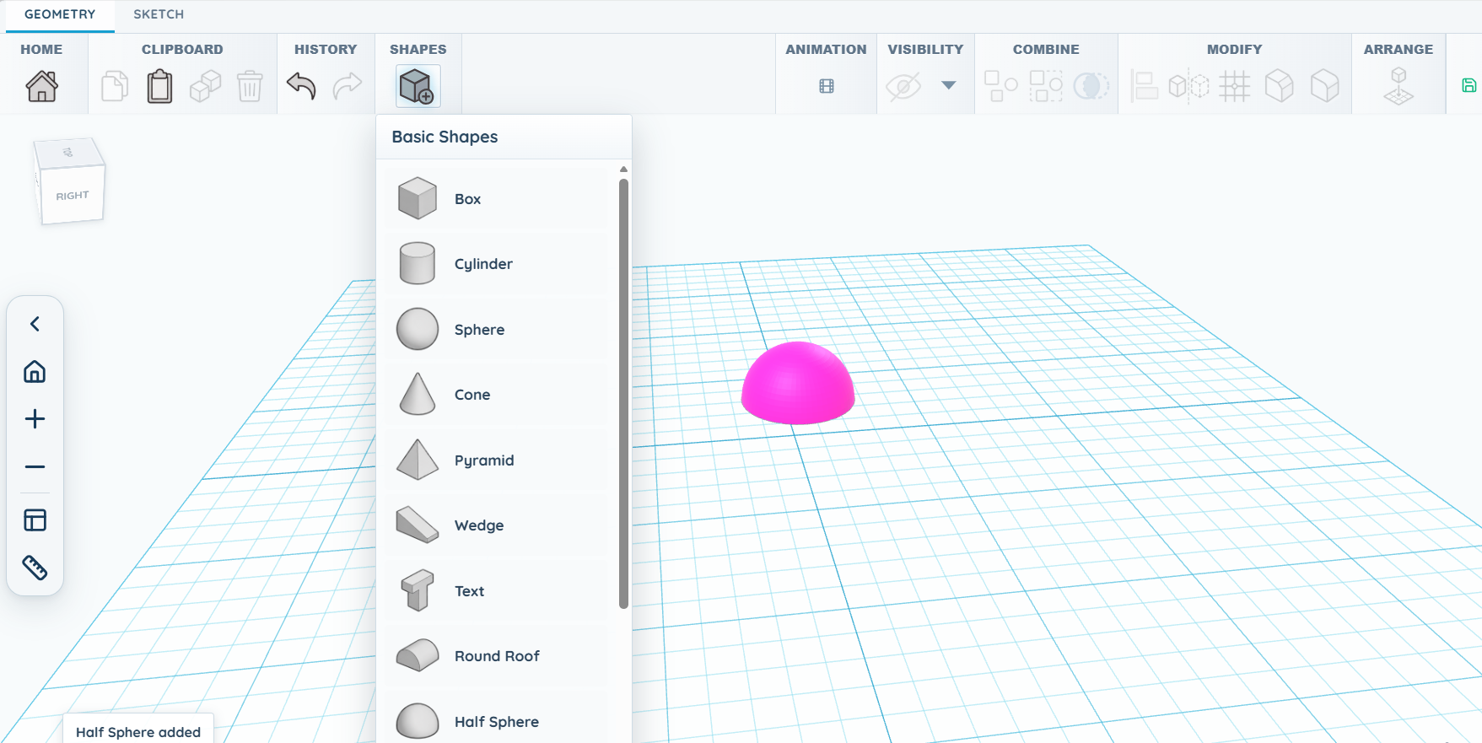
-Dùng rotate để lật ngược hình lại
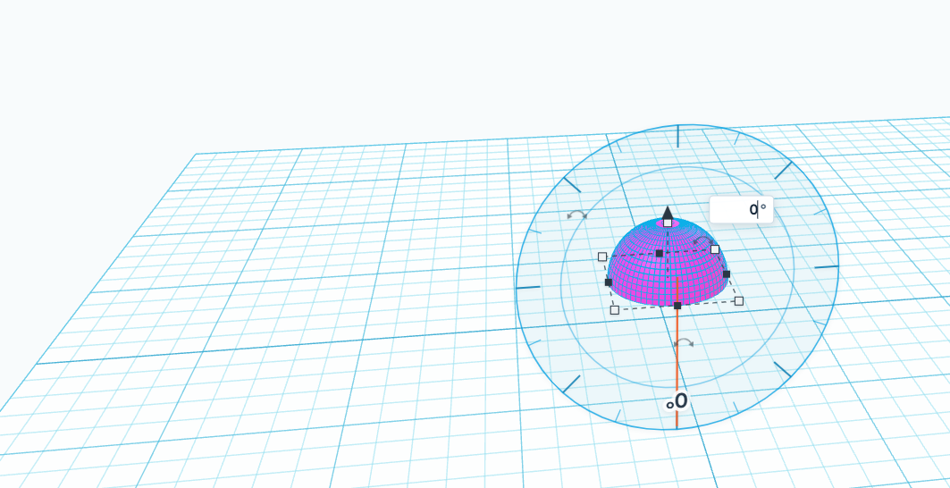
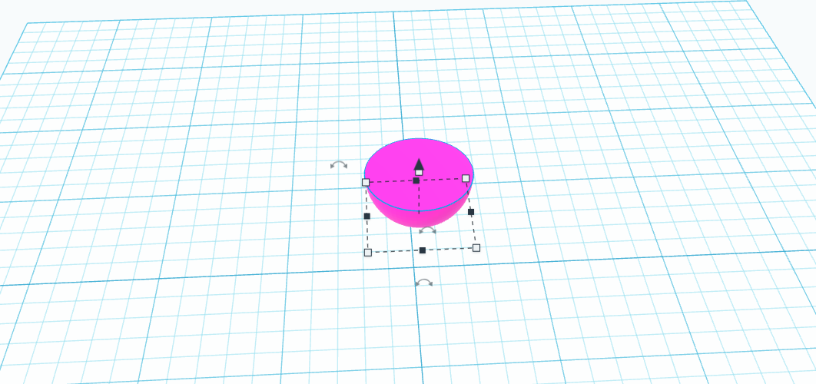
-Để đổi màu cho bạn , bấm vào hình sẽ thấy bảng màu, xong đó chọn soil để đổi màu.
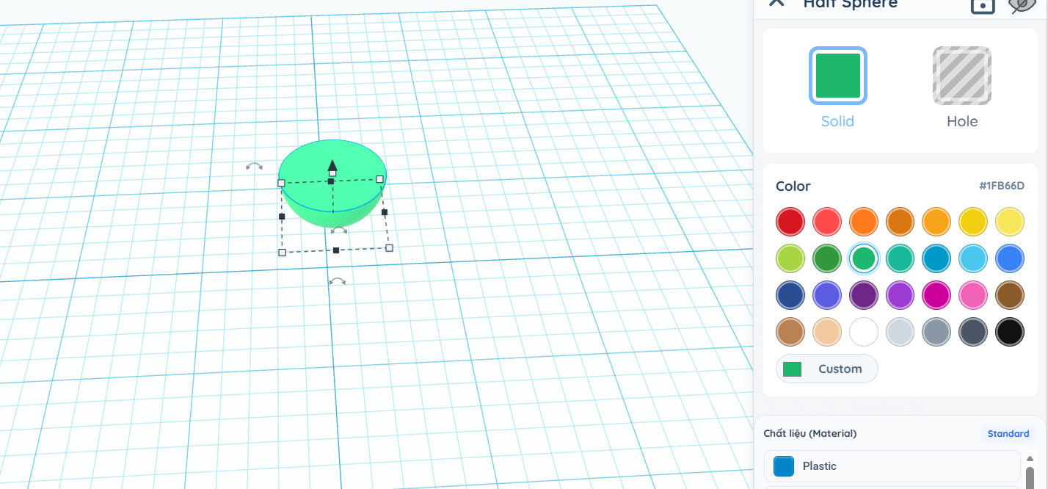
LÀM KHAY ĐỰNG BÁT
Chọn vào shape, xong đó chọn box để kéo ra màn hình làm việc
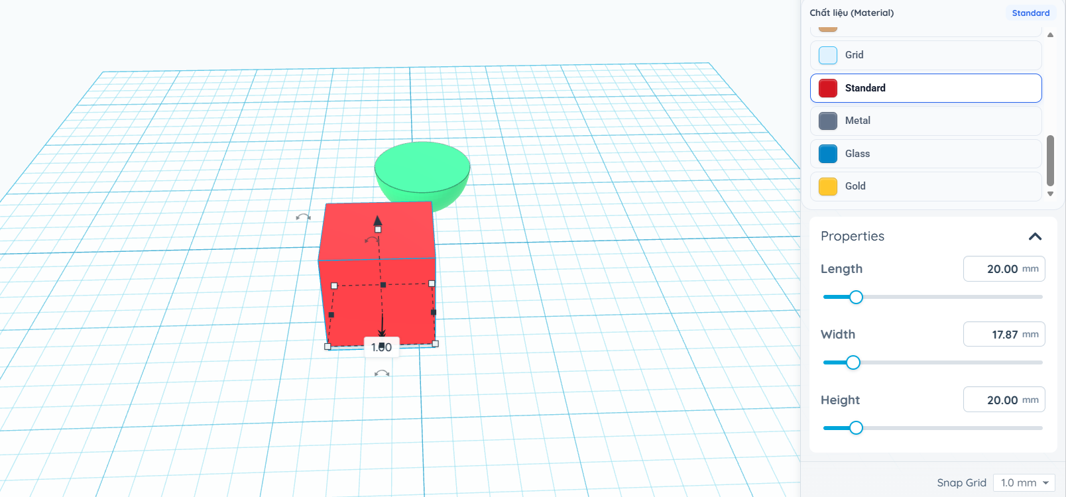
Có thể thay đổi thông số hoặc dùng chuột để thay đổi hình dạng như mong muốn
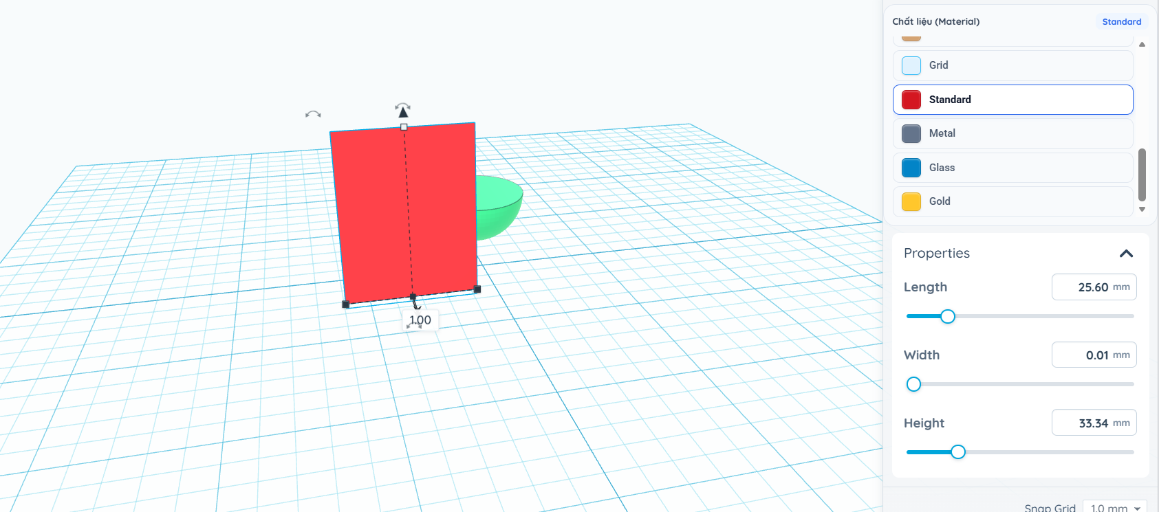
Dùng rotate để thay đổi chiều sau đó dùng chuột phải để đổi chiều và đưa vê fvij trí mong muốn
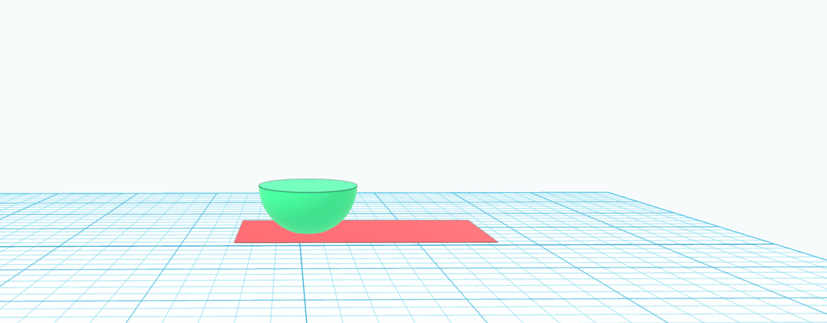
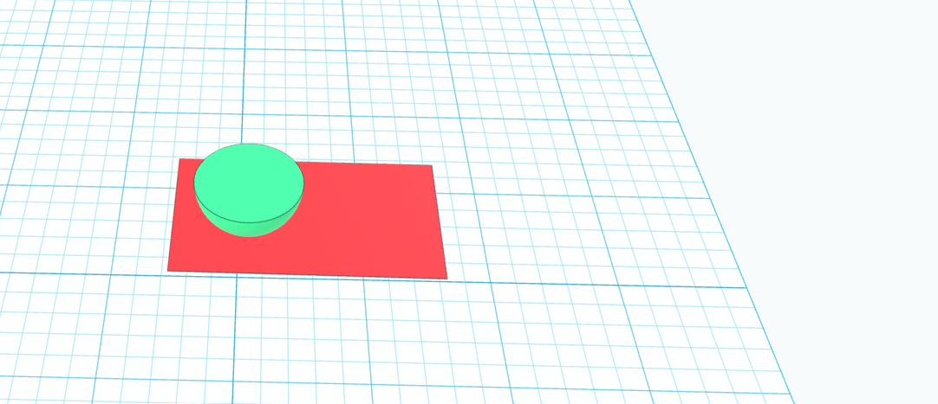
TẠO HÌNH CHỮ BÁT TRÀNG VIỆT NAM
-chọn shape , sau đó chọn text
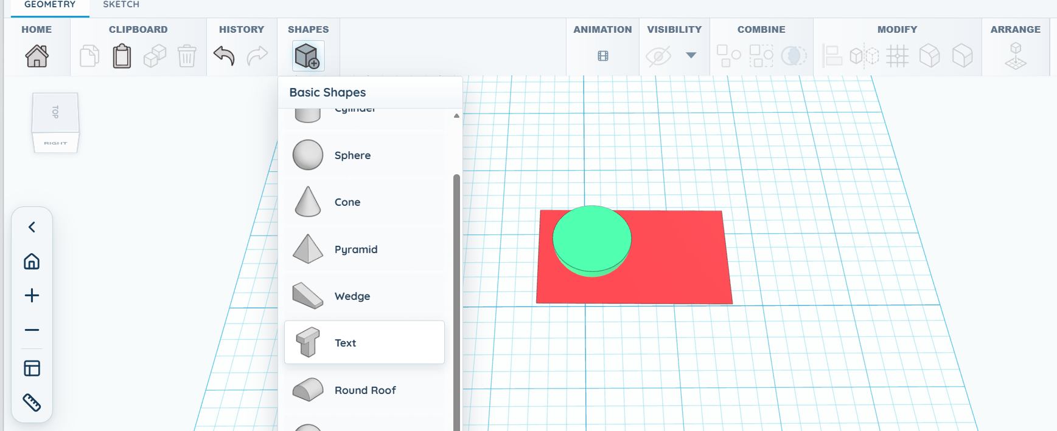
Thay đổi chữ bấm vào properties kéo xuông sẽ thấy ô sửa đổi nội dung
\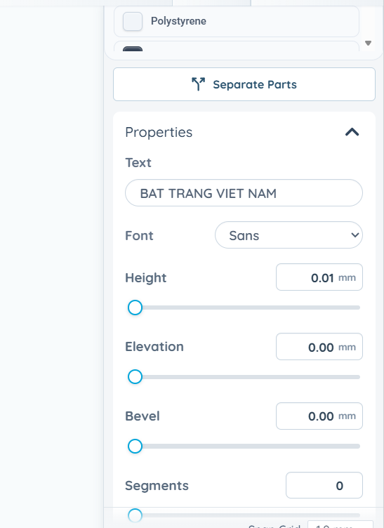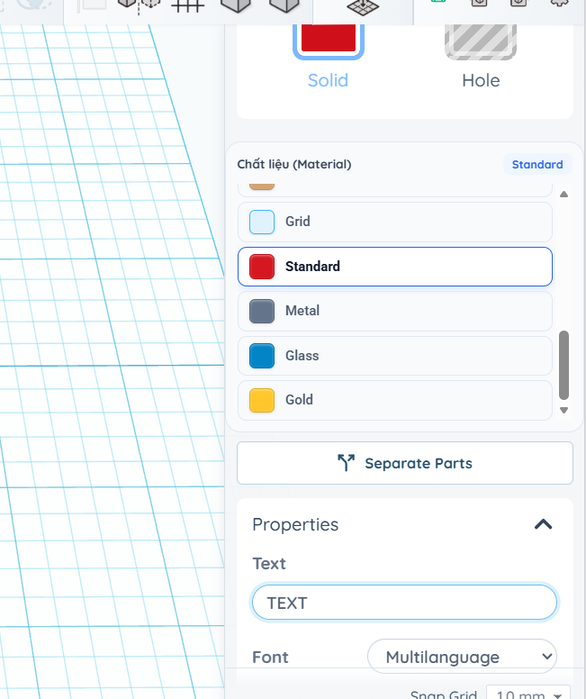
Gõ lại nội dung cần điền, “BAT TRANG” có thể chọn vào font đê thay đổi font chữ
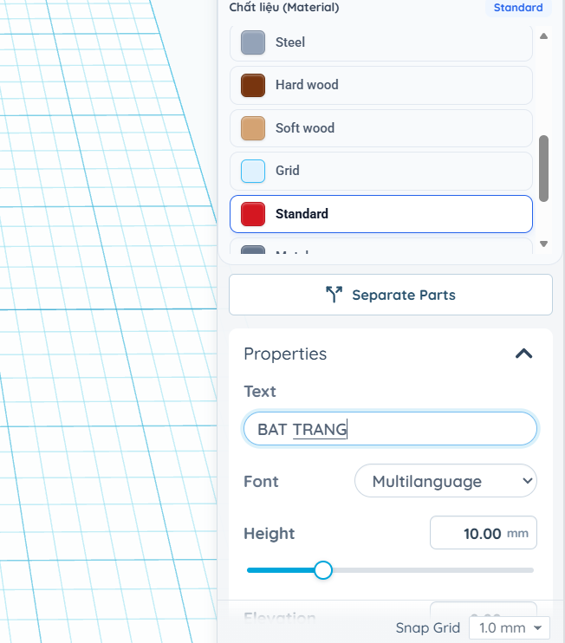

Dùng chuột hoặc thông số để điều chỉnh kích thước của chữ

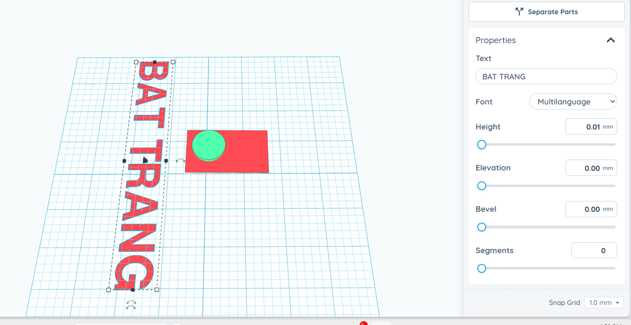
Xong đó dùng rotate để đưa vào vị trí mong muốn và đổi màu
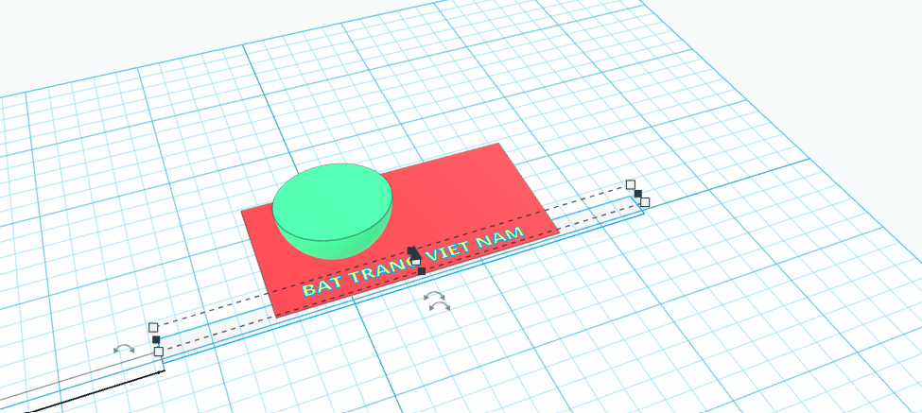
TẠO ĐÔI ĐŨA
Chọn shape sau đó cylinder để kéo ra mặt phẳng
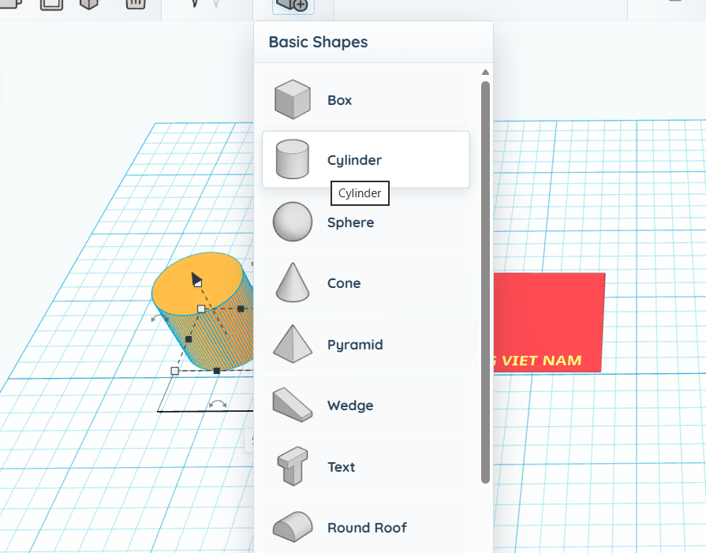
Sau đó điều chỉnh thông số để cho hình djang mong muốn hoặc dùng chuột để thao tác
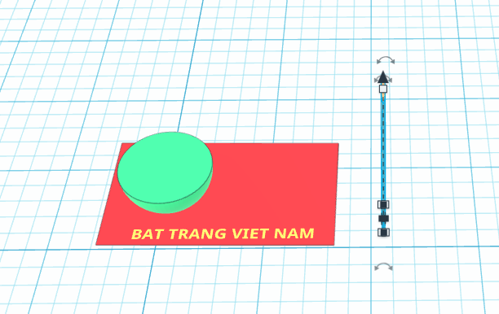
Sử dụng nút ctrl v và ctrl để sao chép ra 1 chiếc đũa tương tự
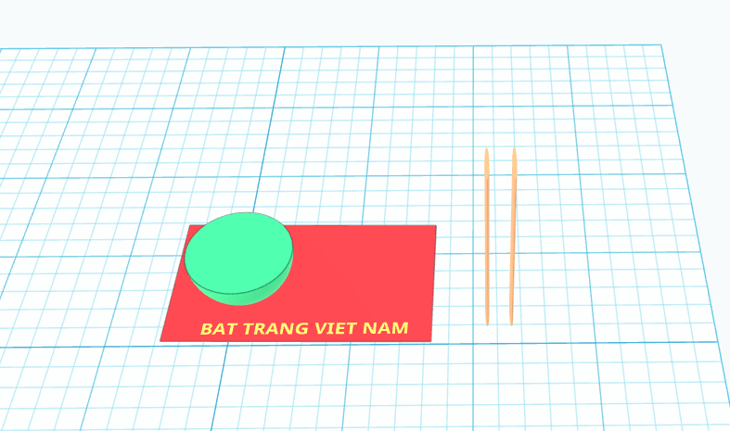
Tiếp theo đó, đổi màu vào chỉnh vào chị trí mong muốn
